附件3
温州医科大学教育教学项目填报操作说明

1.登陆系统
1.1进入网页：http://jwc.zlgc2.chaoxing.com/，点击“登录”。
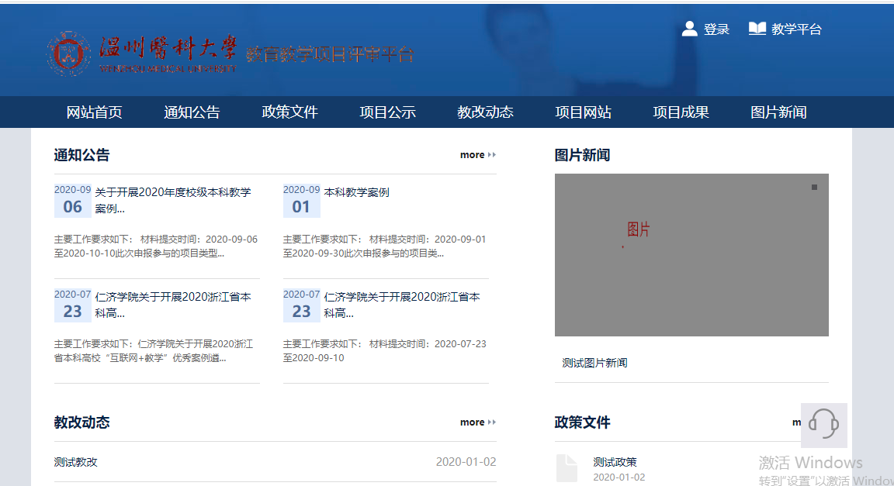

1.2进入账号登录页面
在主页右上方输入账号，密码点击登录（账号：工号/终身码；初始密码：s654321s）
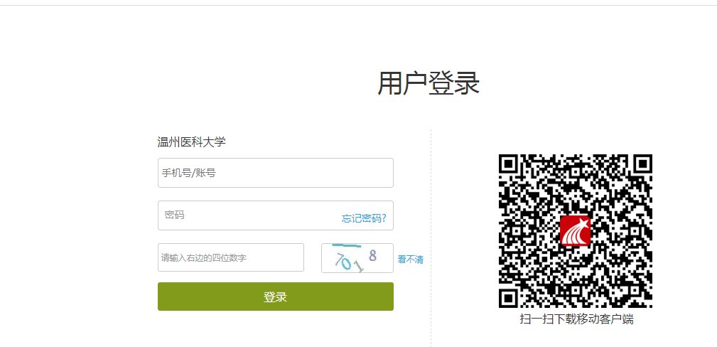

2.登录后点击工作台按钮进入“工作台”模块
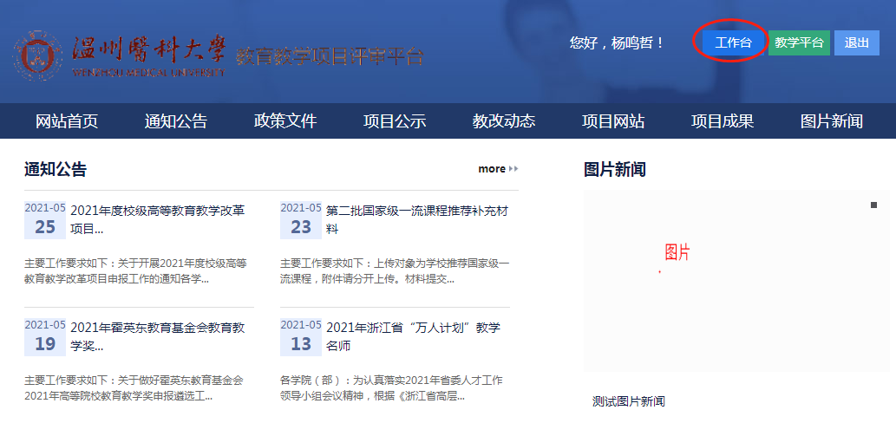

- 教师申报
（1）教师在线申报
A.进入工作台进入我的项目模块，点击在线申报进入在线申报模块
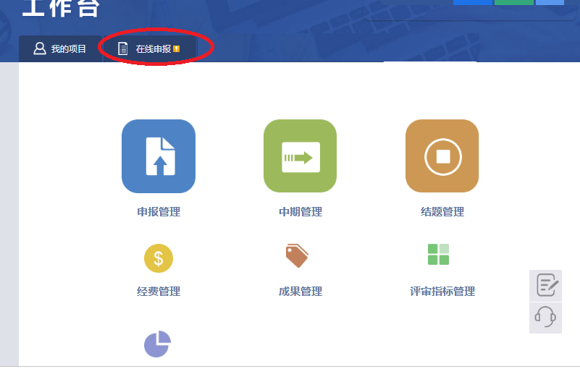

B.选择申报的项目类型“2021年度校级高等教育教学改革项目”，点击项目类型名称查看申报要求
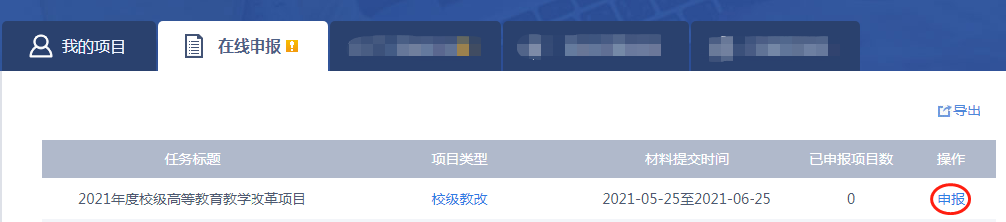

C.点击详细页面中的我要申报按钮，进入项目资料填写模块
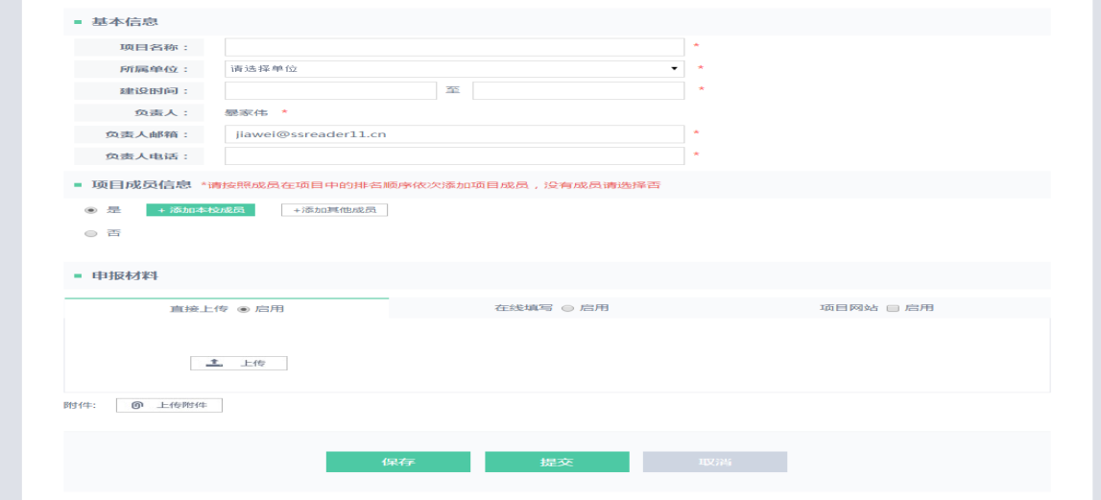

D.所有资料填写完成后，点击提交就可以将项目提交到评审流程，提交之后无法修改，需要修改请联系教务处管理员。
如果还没有完全填写完申报资料可以点击保存，项目会保存在我的项目中，点击继续申报即可继续编辑。

- 学院在线审核、推荐
A.进入工作台默认进入项目评审，点击申报管理
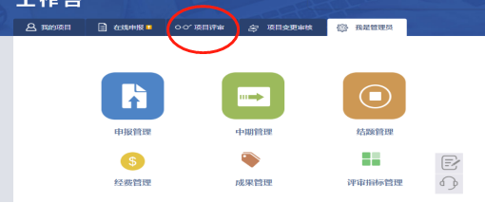

B.点击审核相应任务栏

C.进行项目管理审核

